

**(Under Armour Akasya)**

İçindekiler

**1.0 Giriş**

1.1 Raporun Amacı

**2.0 Undentify Haftalık Raporu**

2.1 Mağaza özeti

2.2 Mağaza Giren-Çıkan ve Satış Tutarı

2.3 Kasadaki Müşteri Sayısı & Geçirilen Süre

2.4 Performans Tablosu Değişim (Üst Kategoriler)

2.5 Performans Tablosu Değişim (Alt Kategoriler)

2.6 Trendler

2.7 Sorunlu Alan Analizi

**3.0 Analizin sonucu**

3.1 Sonuç

1.0 Giriş

# 1.1 Raporun Amacı

Bu raporun amacı Under Armour Akasya mağazasının belirtilen 29/10/2020 - 12/11/2020 aralığındaki performans metrikleri (Mağaza Giren-Çıkan ve Satış Tutarı,Kasadaki Müşteri Sayısı & Geçirilen Süre, Performans Tablosu Değişim (Üst Kategoriler), Performans Tablosu Değişim (Alt Kategoriler),Trendler,Sorunlu Alan Analizi) üzerinde yapılan analizler sonucu elde edilen bilgiyi sağlamaktır.

# 1. Mağaza Özeti

Intense quote

# 1.1 Mağaza Giren-Çıkan ve Satış Tutarı

29/10/2020 - 12/11/2020 tarihli süreçte, Under Armour Akasya mağazasına gelen ziyaretçi sayısı, satış tutarı, ortalama süre değişimi incelendiğinde ...(birden çok olabilir)… anlaşılabilir ve bu durum …. gösterir.

* Önlem/Aksiyon:

1. koyulmasi gereken ilk aksiyon
2. koyulmasi gereken ikinci aksiyon

a. 2 aylık hafta içi hafta sonu yoğun saatler

Under Armour Akasya mağazasının hafta içi ve hafta sonu gelen ziyaretçileri ve satışları incelendiğinde hafta sonu ve hafta içindeki satiş/yoğunluk oranlarına bakıldığında oran 2.0 kat fark olarak gözüküyor ve bu durum elastikligin hafta içinde az olduğunu gösterir. **Sonuç olarak, Under Armour Akasya mağazasının, hafta içi promosyon yapılması durumunda, daha fazla kar etmesi sağlanabilir duruyor.**

b. Önceki 2 aylık periyottaki ve geçen yılın değerleri ile olan karşılaştırma

Geçen yıldaki oranlarla karşılaştırıldığında, Under Armour Akasya mağazasının hafta içi ve hafta sonu gelen ziyaretçileri ve satışları satiş/yoğunluk oranlarına bakıldığında oran 2.0 kat fark olarak gözüküyor ve bu durum geçen yıla göre değelerde iyileşme olduğunu gösterir. Geçen iki ayla karşılaştırdığımızda ise oranınn 1.2 kat arttığını görüyoruz bu Under Armour firmasının müşterilerini yakalama oranını arttırdığını gösteriyor

# 2.2 Kasadaki Müşteri Sayısı & Geçirilen süre

29/10/2020 - 12/11/2020 aralığında kasa alanına uğrayan ziyaretçi sayısı 10 dur. Kasa alanında 15 saniye, 30 saniye, 60 saniye, vakit geçiren ziyaretçiler :

|  |  |
| --- | --- |
| Geçen Sure | Ziyaretçi sayısı |
| 15 | 10 |
| 30 | 18 |
| 60 | 35 |

Kasa alanında ….. adet bildirim kuruludur ve sisteme gelen toplam bildirim sayısı …..dır (Bildirimleri sistem üzerinden güncelleyerek mağazanızı daha doğru takip edebilirsiniz.). Bu gelen bildirimlerin kurallara göre ayrımı incelendiğinde en çok uyarı veren x. kuraldır ve bu nedeni ....... gösterir.

Kasada bekleme süresi arttıkça müşterinin ürünü almama ihtimali artmaktadır, bu nedenle 120 saniye üzeri (değişebilir, yukarıdaki tabloda olmalı) bekleme yapan müşteri sayısı ile fiş sayısı kıyaslanmış olup birbiriyle örtüşmediği görülmüştür. …. kadar kişilik bir kayıp söz konusudur. Mağazanın sepet ortalamasına bakılarak ortalama ……….. satış kaybı olduğu söylenebilir.

# 2.3 Performans Tablosu Değişim (Üst Kategoriler)

# 2.4 Performans Tablosu Değişim (Alt Kategoriler)

# 2.5 Trendler

Trendler bölümünde süreklilik gösteren kategori ve alanlar incelenmiştir. Günlük, haftalık ve aylık olarak veriler incelenebilir. Azalış gösteren alanlar kırmızı artış gösteren alanlar mavi ile gösterilmiştir.

a. Yoğunluk haftalık trendler

Yoğunluk müşteri sayısının alanda geçirdiği süre ile bulunmaktadır. Artış ve azalışlar görsel olarak gösterilmiştir.

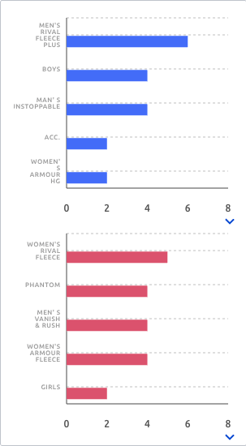

(Yoğunluk trendi tablosu)

b. Satış Trendler

Satış verileri incelendiğinde artış ve azalış görülmektedir.



(Elsatiklik tablosu)

c. İlgi trendler

İlgi 15 saniye ve üzerinde zaman geçiren müşteri sayısıdır. İlgili müşteri satın almaya yakın müşterileri ifade etmektedir.

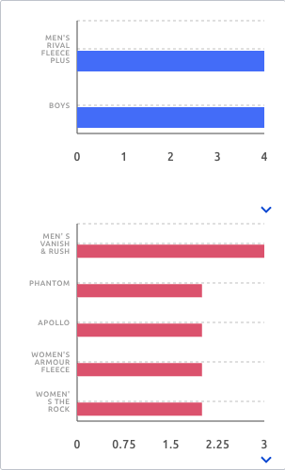

(İlgi trendi tablosu)

d. Kişi trendler

Alana gelen kişi sayısının değişimi görsel olarak gösterilmiştir.

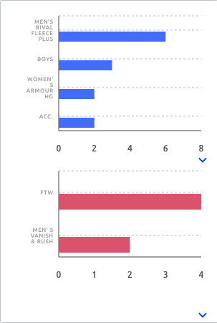

(Kişi trendi tablosu)

e. Süre Trendler

Alanlarda geçirilen sürenin değişimi görsel olarak gösterilmiştir.

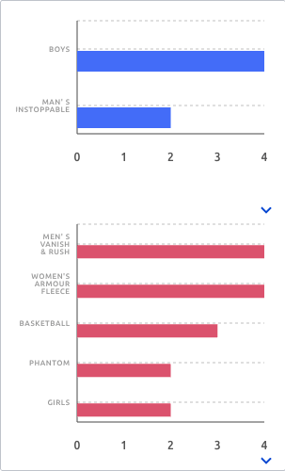

(Süre trendi tablosu)

f. Tespitler

Özet Tablosu

|  |  |  |  |  |
| --- | --- | --- | --- | --- |
| Satış | Yoğunluk | Kişi | Ortalama Süre | İlgi |
| + | - | + | + | + |
| + | + | + | + | + |
| + | + | + | + | + |
| + | - | - | + | + |
| + | + | - | - | - |

# 1.6 Sorunlu Alan Analizi

a. Ziyaretçi Sayısı & Ortalama Geçirilen Süre

b. Alanın Isı Haritası

# 1.7 Sonuç

Bu raporda Under Armour Akasya mağazası detaylı olarak incelenmiştir. Alınacak muhtemel aksiyonlar da gösterilmiştir.  
Bu aksiyonların uygulanıp uygulanmadığını Udentify tarafına bildirdiğinizde detaylı olarak analizlerle değişimlerin başarısını ölçümleyip size raporlamak isteriz.

# 2.1 Günlük Kişi Süre Grafiği

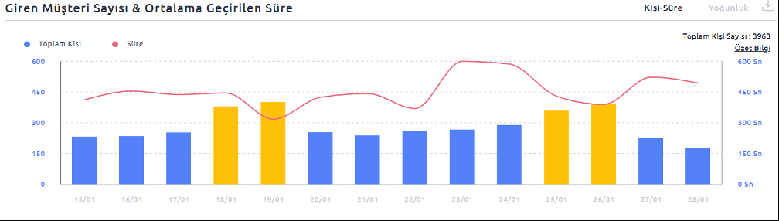

(Toplam Kişi & Ortalama Geçirilen Süre Grafiği)

* Kişi-süre grafiği incelendiğinde 29/10/2020 - 12/11/2020 tarihleri arasında mağazaya gelen ziyaretçi sayısında ve geçirdikleri süredeki değişiklikler görülmektedir.
* Hafta sonları kişi sayısı artmaktadır.
* Mağazaya gelen ziyaretçilerin mağaza içerisinde geçirdikleri ortalama süre 50.40 saniyedir.
* Hafta sonu mağazaya gelen ziyaretçi sayısı, hafta içinin 1.96 katıdır.

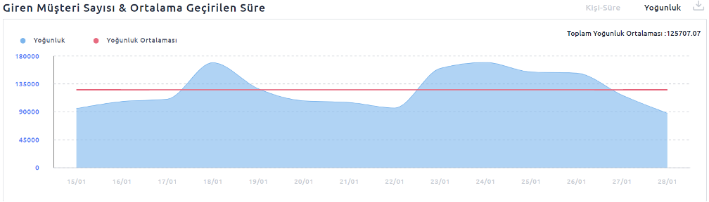

(Yoğunluk Trendi Tablosu)

* Yoğunluk grafiği incelendiğinde, yoğunluğun ortalamanın üstüne çıktığı tarihler görülmektedir.
* ['09/11/2020'] tarihi yoğunluğun en çok arttığı tarihlerden biridir. Yoğunluktaki artışın sebebi, kişi sayısındaki artıştır.
* Yoğunluğun en çok artış gösterdiği diğer bir tarih ['09/11/2020']’dir. O gün yoğunluğun artmasının sebebi, mağaza içerisinde geçirilen sürenin artış göstermesidir.

# 2.2 Saatlik Kişi Süre Grafiği

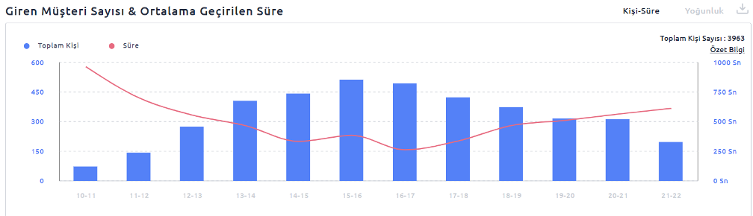

(Toplam Kişi - Ortama Geçirilen Saatlik Süre Grafiği)

* Mağazaya en çok sayıda ziyaretçinin geldiği saat aralığı 13-14 saatleri arasıdır
* Mağaza içerisinde geçirilen sabah saatlerinde artmaktadır.

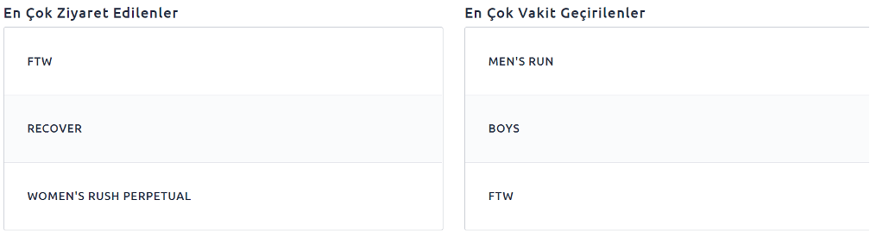

(En Çok Vakit Geçirilen Veya En Çok Ziyareet Edilenler Tablosu)

# 2.3 Yoğunluk Haritası

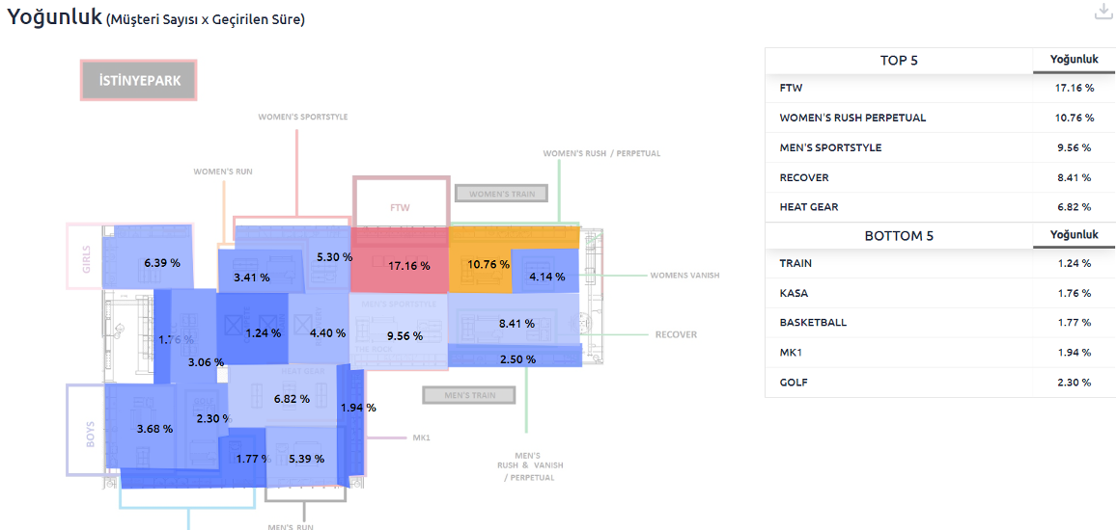

(Yoğunlık Haritaları Ve Tabloları)

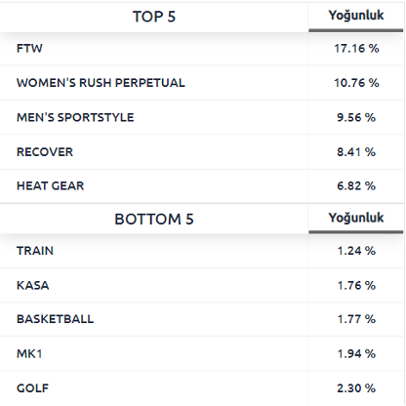

* Yukarıdaki yoğunluk haritası incelendiğinde, mağazanın en yoğun alanlarının FTW, WOMEN’S RUSH PERPETUAL ve MEN’S SPORTSTYLE alanları olduğu görülür.
* Yoğunluğun en az olduğu alanlar ise; TRAIN, BASKETBALL, KASA, BASKETBALL, GOLF ve MK1 alanlarıdır.
* Girişin sol tarafında kalan alanlar sağa göre daha yoğundur.

# 2.4 Mağaza İçi Yoğunluk Dağılımı

*Mağaza içerisindeki alanlar, yoğunluğu en büyük olandan en küçük olana doğru sıralanmıştır.*

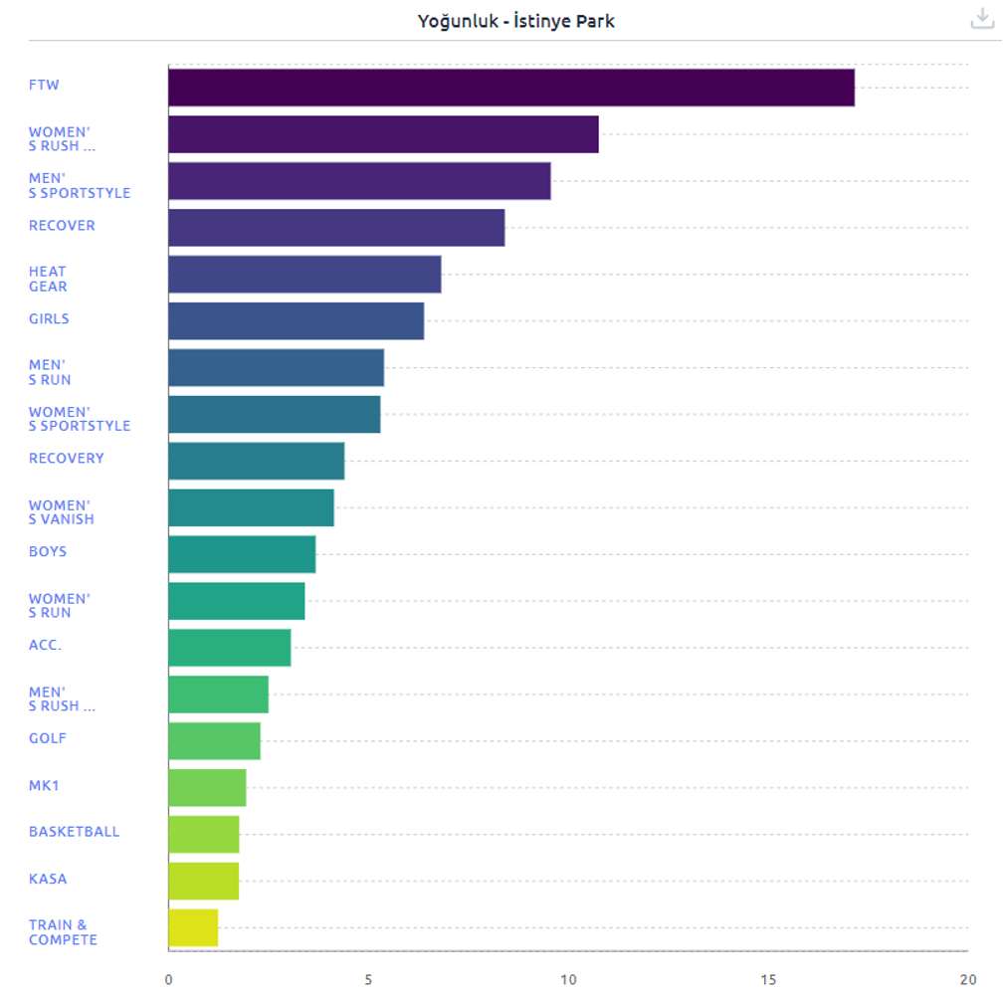

(Yoğunluk Alan Tablosu)

# 2.5 Metre Kare Başına Düşen Yoğunluk Haritası

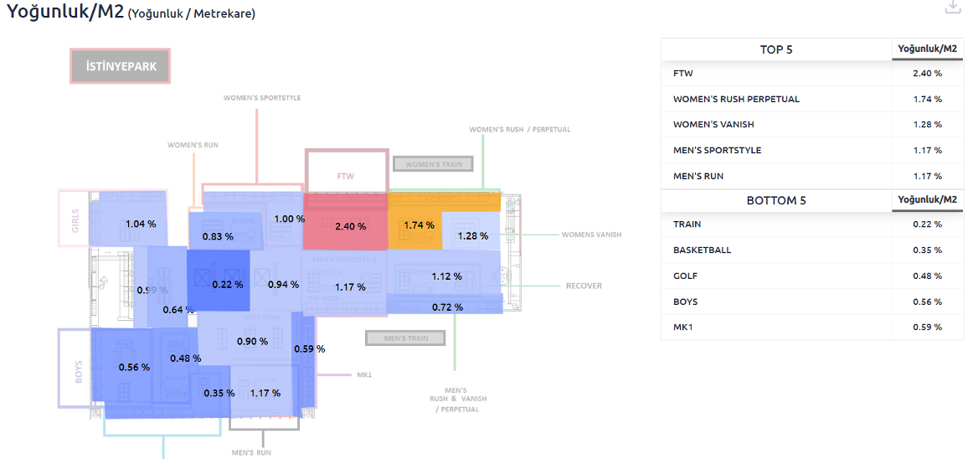

(Yoğunluk Haritası Ve Tablosu)

* Metre kare başına düşen yoğunluklar incelendiğinde, bazı alanlarda bu oranın 1’den küçük olduğu görülür. Bu, birim metre kare başına birim yoğunluktan daha az yoğunluk düştüğünü gösterir. Birçok alanda metre kare başına düşen yoğunluk 1’in altında kalmıştır. Örneğin; [] alanları en düşük metre kare başına düşen yoğunluk oranına sahiptir.
* Bu alanlarda, metre karenin küçültülmesi düşünülebilir. Buna karar vermek için metre kare kademeli olarak küçültülüp bunun satışa etkisi incelenmelidir. Alan küçülürken satış azalmıyorsa alan küçültülmelidir.
* Bazı alanlarda ise bu oran 1’in üstündedir. Yani, birim metre kare başına birim yoğunluktan daha fazlası düşmüştür. Örneğin; [] alanı.
* Aynı mantıkla, küçültülen alanlardan kalan payın bu alana verilerek bu alanın genişletilmesi düşünülebilir.

# 2.6 Isı Haritası

Kırmızı: Çok yoğun Sarı: Orta yoğun Yeşil: Az yoğun

* Isı haritaları incelendiğinde, mağaza içerisinde yoğunluğu daha az ve daha fazla olan alanlar görülmektedir.
* Kasa kamerasının sol alt alanınnda, basketball kamerasının sol alt alanınnda, men’s run kamerasının sol alt alanınnda, heat gear kamerasının sol alt alanınnda, FTW kamerasının sol alt alanınnda, giriş kamerasının sol alt alanınnda yoğunluğun arttığı görülmektedir.

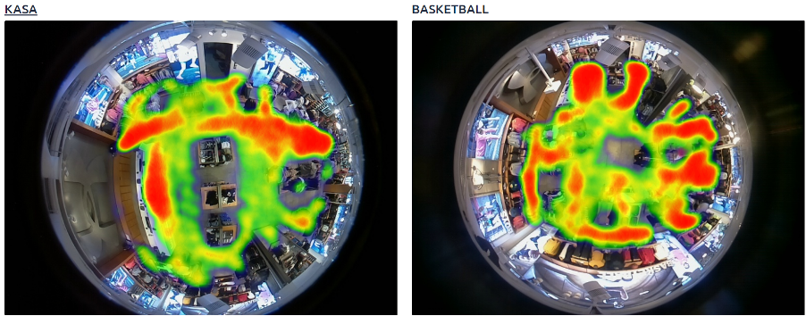

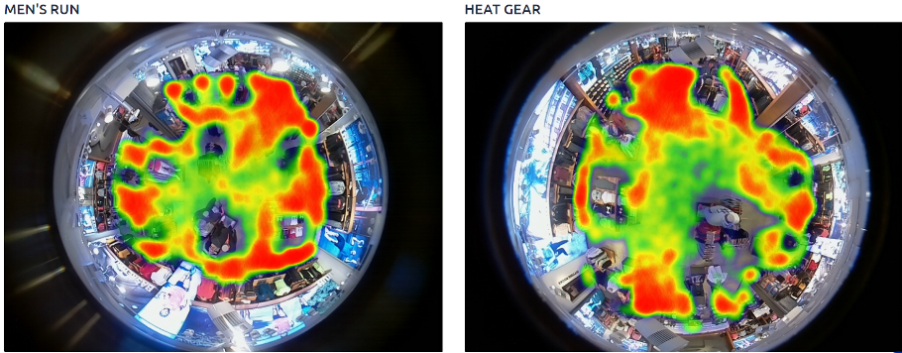

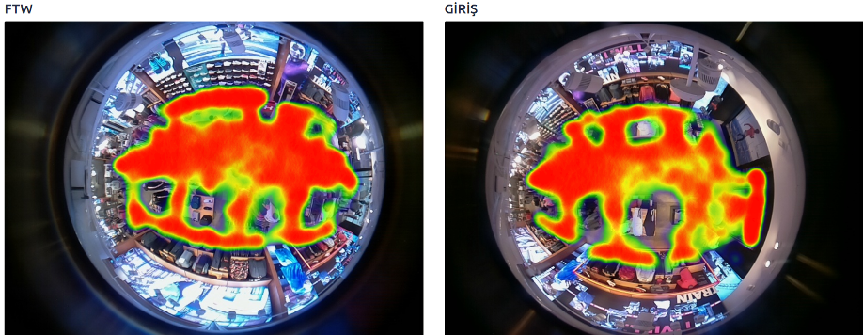

(Isı Haritaları)

# 2.7 Performans Kıyaslaması

*\*15/01/2020-28/01/2020 tarih aralığı, 01/01/2020-14/01/2020 aralığı ile kıyaslanmıştır.*

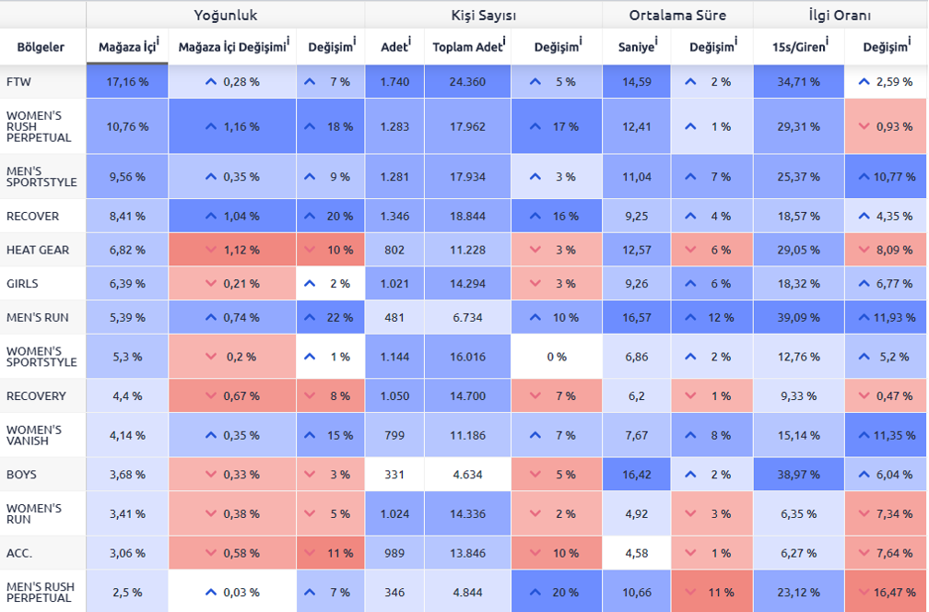

(Performans Tablosu)

*\*Performans tablosu, mağaza içerisindeki yoğunluk payı en fazla olan bölgeden en az olan bölgeye doğru sıralanmıştır.*

Performans tablosu incelendiğinde;

* Kişi sayısı en çok artan alan %20 artış ile men’s rush perpetual alanı,
* Geçirilen süresi en çok artan alan %16 artış ile men’s rush perpetual alanı,
* İlgi oranı en yüksek olan alan %39 ile men’s run alanı,
* İlgi oranı en az olan alan%4.27 ile train alanı,
* En çok zaman geçirilen alan ortalama 16 saniye ile men’s run alanı,
* En çok ziyaret edilen alan günde ortalama 1740 kişi ile FTW alanı olmuştur.

# 2.8 PTW

Mağaza içerisindeki en yoğun alan olan FTW alanının detayına inildiğinde;

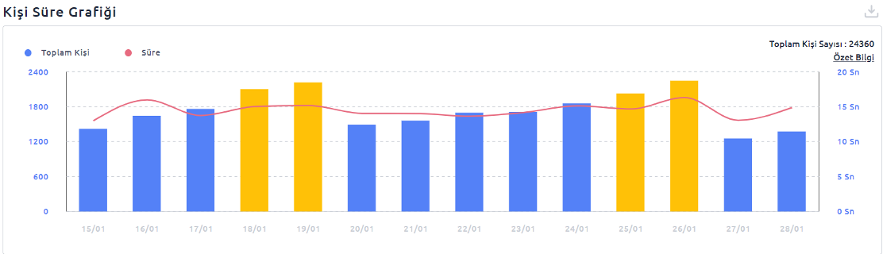

(PWT Alanı Toplam Kişi Ve Günlük Süre Grafiği)

* Günlük kişi süre grafiği incelendiğinde, hafta sonu mağazaya gelen kişi sayısının hafta içinin 1,36 katı olduğu görülür.
* Bu alana gelen bir kişinin alanda geçirdiği ortalama süre 14.59 saniyedir.

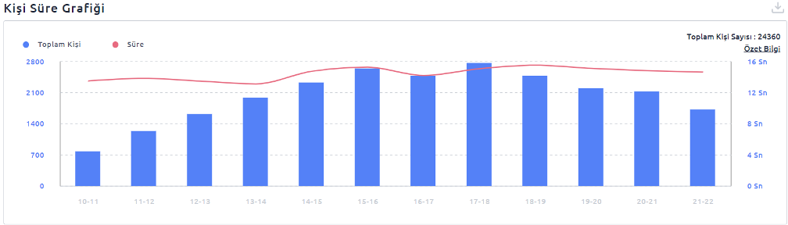

(PWT Alanı Toplam Kişi Ve Saatlik Süre Grafiği)

* Saatlik kişi süre grafiği incelendiğinde mağazaya en çok sayıda ziyaretçinin geldiği zaman aralığının 17-18 saatleri arası olduğu görülür.
* Kişi sayısı gün içerisinde değişiklik gösterirken geçirilen süre neredeyse sabit kalmıştır.
* Geçirilen sürenin arttığı saatlerde müşteri ilgisi artmaktadır.
* Bu saatlerde, artan yoğunluk potansiyelini satışa dönüştürmek için personel ilgisine ekstra dikkat etmek gerekir.

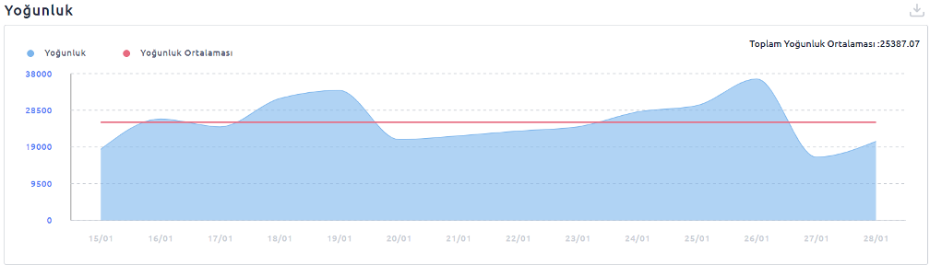

(PWT Alanı Yoğunluk Ve Yoğunluk Ortalaması Grafiği)

* Yoğunluk grafiğinde, yoğunluğun ortalamanın üstünde ve altında kaldığı günler görülmektedir. Yoğunluğun arttığı günlerde, satışın da artması beklenir.
* Yoğunluğun en çok arttığı tarihler kişi sayısının artmasına bağlı olarak hafta sonlarıdır.

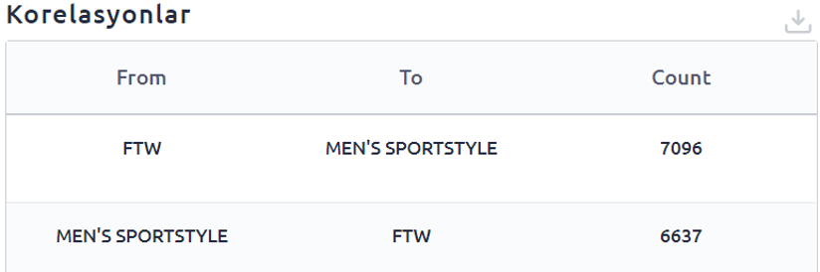

(PWT Alanı Korelasyon Tablosu)

* Korelasyonlar incelendiğinde, bu alana gelen ziyaretçilerin büyük çoğunluğunun bu alandan sonra men’s sportstyle alanına yöneldiği görülür.

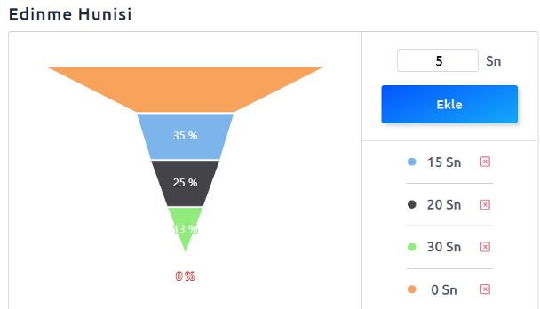

(PWT Edinme Hunisi)

* Edinme hunisi incelendiğinde, alana gelen kişilerin

➢ 13%’si alanda 30 saniye ve üzerinde,

➢ 25%’si 20 saniye ve üzerinde,

➢ 35%’si 15 saniye ve üzerinde zaman geçirmektedir.

FTW alanının performans değişimi incelendiğinde;

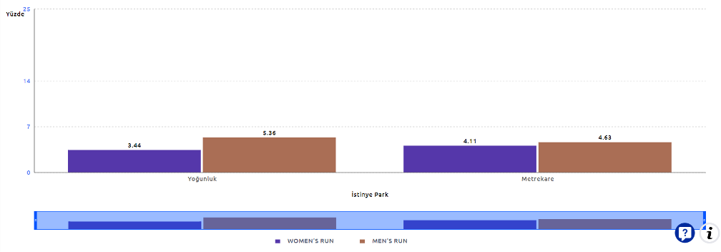

(PWT Alanı Yüzdelik Perrformans Değişimi Grafiği)

* İlgili alanda, bir önceki tarih aralığına göre hem kişi sayısının hem de geçirilen sürenin sırasıyla 5% ve 2% artmasına bağlı olarak yoğunluk 7% artmıştır.
* Bu artışın satışı da buna yakın bir yüzdeyle arttırması beklenir

Satışlar arttıysa;

o Yoğunluk artarken satışın da artması, alandaki potansiyelin yükselmekte olduğunu gösterir.

o Satış hedefini daha da yükseltmeye yönelik aksiyon alınmalıdır.

o Önceki tarih aralığına göre ilgi oranı da 2.59% artmıştır.

o Bu alanda ilgi oranı ve yoğunluk artarken satış da arttığına göre bu alanda geçirilen sürenin satışa olan etkisi büyüktür.

o Satışı daha da arttırmak için ziyaretçilerin alanda daha fazla zaman geçirmesi sağlanmalıdır.

o Bunun için; personel ilgisi, ürün fiyat dengesi, ürün çeşitliliği gözden

# 2.9 Kategori Karşılaştırması

**Women's Run & Men's Run**

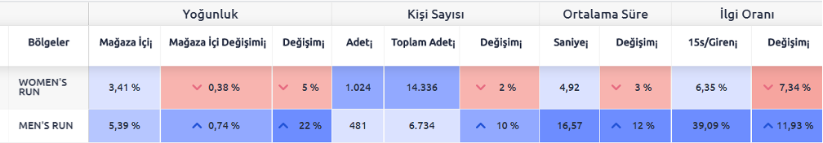

(Women’s ve Men’s Run Alanlarının Yoğunlukları)

*Mağaza içerisindeki women’s ve men’s run alanlarının yoğunlukları, metre kareleri ve metre kare başına düşen yoğunluk yüzdeleri kıyaslanmıştır.*

* Mağaza içerisinde her iki alana ayrılan metre kareler yaklaşık olarak eşittir.
* Men’s run alanı, Women’s run alanının yaklaşık olarak 1.5 katı yoğunluğa sahiptir.
* Yoğunluk paylarının, satış paylarına paralel olması beklenir.
* Metre kare başına düşen yoğunluklar incelendiğinde, Men’s run alanının metre kare başına düşen yoğunluğu, Women’s run’dan daha büyüktür ve bu oran 1’in üzerindedir.
* Yani 1 birim metre kareye 1.15 birim yoğunluk düşmektedir. Alan yoğunluk bakımından verimli kullanılmıştır.
* Men’s run alanında yoğunluk/metre kare oranı 1’den küçüktür. Buna göre bu alan, yoğunluk bazında verimli kullanılamamıştır. Alana ayrılan metre karenin büyük geldiği düşünülüyorsa alan kademeli olarak küçültülmeli, metre kare küçülürken satış azalmıyorsa alan küçültülmelidir.
* Her iki alanda da yoğunluğu ve dolayısıyla satışları arttırmak için alana gelen kişi sayısını ve geçirilen süreyi arttırmak için aksiyon alınmalıdır.
* Yoğunluktaki artışın satışı da arttırması beklenir.

Detaya inildiğinde;

* Women’s run alanında yoğunluğu oluşturan asıl parametre kişi sayısıdır. Bu alanda yoğunluğu arttırmak için süreyi arttırmaya odaklanmak gerekir. Bu alanda geçirilen ortalama süre sadece 4.9 saniyedir.
* Men’s run alanında ise yoğunluk, kişi değil süre ağırlıklıdır. Bu alanda geçirilen süre ortalama 16 saniyedir. Yoğunluğu arttırmak için kişi sayısı artarken sürenin düşmemesine dikkat etmek gerekir. Kişi sayısını arttırmanın satışları da arttırması beklenir.

**Boys vs Girls**

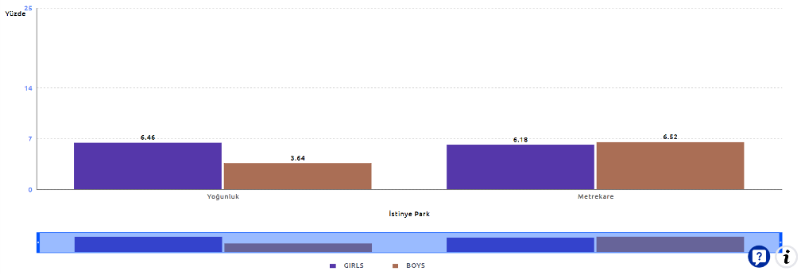

(Metre Kareleri Ve Metre Kare Başına Düşen Yoğunluk Yüzdeleri)

*Mağaza içerisindeki boys ve girls alanlarının yoğunlukları, metre kareleri ve metre kare başına düşen yoğunluk yüzdeleri kıyaslanmıştır.*

* Mağaza içerisinde her iki alana ayrılan metre kareler yaklaşık olarak eşittir.
* Girls alanı, Boys alanının yaklaşık olarak 2 katı yoğunluğa sahiptir.
* Yoğunluk paylarının, satış paylarına paralel olması beklenir.
* Metre kare başına düşen yoğunluklar incelendiğinde, Girls alanı eşit metre kareyle daha büyük yoğunluğa sahip olduğu için daha verimlidir.
* Boys alanında yoğunluk/metre kare oranı 1’den küçüktür. Buna göre bu alan, yoğunluk bazında verimli kullanılamamıştır. Alana ayrılan metre karenin büyük geldiği düşünülüyorsa alan kademeli olarak küçültülmeli, metre kare küçülürken satış azalmıyorsa alan küçültülmelidir.
* Girls alanında bu oran yaklaşık olarak 1’dir. Yoğunluğu arttırmak için alana gelen kişi sayısını ve geçirilen süreyi arttırmak için aksiyon alınmalıdır.
* Yoğunluktaki artışın satışı da arttırması beklenir.

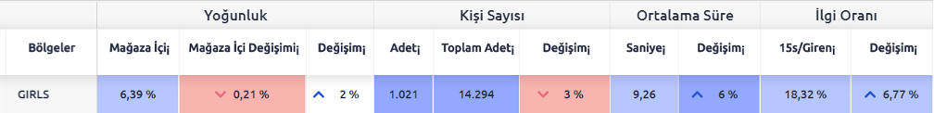

(Girl's Yoğunluk, Kişi Sayısı, Ortalama Süre, İlgi Oranı Tablosu)

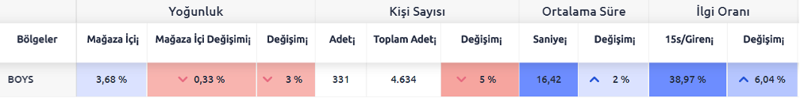

(Boys's Yoğunluk, Kişi Sayısı, Ortalama Süre, İlgi Oranı Tablosu)

Detaya inildiğinde;

* Girls alanında yoğunluğu oluşturan asıl parametre kişi sayısıdır. Bu alanda yoğunluğu arttırmak için süreyi arttırmaya odaklanmak gerekir. Bu alanda geçirilen ortalama süre sadece 9.2 saniyedir.
* Boys alanında ise yoğunluk, kişi değil süre ağırlıklıdır. Bu alanda geçirilen süre ortalama 16 saniyedir. Yoğunluğu arttırmak için kişi sayısı artarken sürenin düşmemesine dikkat etmek gerekir. Kişi sayısını arttırmanın satışları da arttırması beklenir.

Rapor ile ilgili sorularınızı ve yorumlarınızı hello@udentify.co adresine iletebilirsiniz. İyi çalışmalar!

3.0 Sonuç

# 3.1 Analizin Sonucu

Bu raporda Under Armour Akasya mağazası detaylı olarak incelenmiştir. Alınacak muhtemel aksiyonlar da gösterilmiştir.  
Bu aksiyonların uygulanıp uygulanmadığını Udentify tarafına bildirdiğinizde detaylı olarak analizlerle değişimlerin başarısını ölçümleyip size raporlamak isteriz.